**ЛАБОРАТОРНА РОБОТА № 21**

***Мета:*** набути навичок роботи з покажчиками в одновимірному масиві

**Хід роботи**

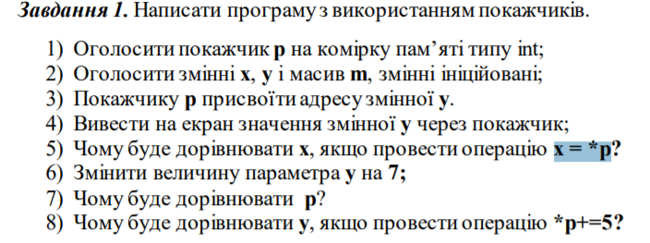

Лістинг програми:

#include <iostream>

#include <windows.h>

#include <math.h>

int main()

{

SetConsoleCP(1251);

SetConsoleOutputCP(1251);

int* p;

int x = 5, y = 4, m[10];

p = &y;

x = *p;

printf("y=%d\n", *p);

printf("x=*p x=%d\n", x);

y += 7;

printf("*p=%d\n", *p);

*p += 5;

printf("y=%d", y);

}

Результат виконання програми

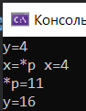

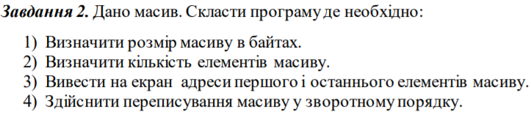

Лістинг програми:

#include <iostream>

#include <windows.h>

#define n 10

int main()

{

SetConsoleCP(1251);

SetConsoleOutputCP(1251);

int* p,k;

int mass[n] = { 2 ,3 ,4 ,5 ,6, 7 ,8 ,1 ,12 ,13 };

p = &mass[0];

printf("Розмір масиву %d байт\n", sizeof(mass));

k = sizeof(mass) / 4;

printf("Кількість елементів масиву %d\n", k);

printf("%d\n",p);

p += n;

printf("%d", p);

}

---------------------------------------------------------------------------

#include<stdio.h>

#define n 10

void print(int* pa);

int main() {

int arr[n] = {7,5,4,3,2,1,3,4,5,6 };

int* p = &arr[0];

print(p);

printf("\n");

return 0;

}

void print(int* pa) {

for (int i = n - 1; i >= 0; i--)

printf("%6.2f ", *(pa + i));

}

Результат виконання програми:

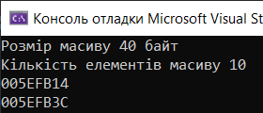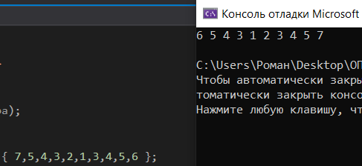

**Самостійна Робота**

**Завдання №1**

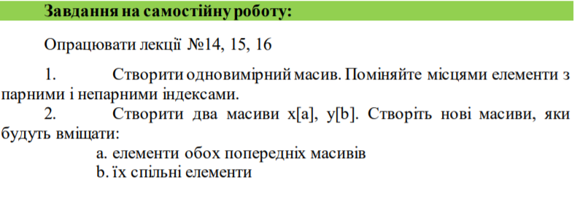

**Лістинг програми:**

#include<stdio.h>

#define n 10

int main() {

int arr[n] = { 7,5,4,3,2,1,3,4,5,6 },y[n],*p;

int tmp;

printf("masiv 1 {");

for (int i = 0; i < n; i++)

{

printf(" %d", arr[i]);

}

printf("}\n");

p = arr;

for (int i = 0; i < n; i += 2)

{

tmp = *(p + i);

*(p + i) = *(p + i + 1);

*(p + i + 1) = tmp;

}

printf("masiv 2 {");

for (int i = 0; i < n; i++)

{

y[i] = arr[i];

printf(" %d", y[i]);

}

printf("}\n");

return 0;

}

**Результат виконання:**

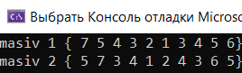

***Висновки:***на цій лабораторній роботі ми набули навиків роботи із функціями. Вивчили методи використання алгоритмів і програм з рекурсією в мові Сі

*ZZ – Кількість аркушів у звіті*

*XX – номер варіанту студента (за списком групи)*

*YYY – Шифр спеціальності*

*(121 – Інженерія програмного забезпечення*

*122 – Комп’ютерні науки*

*123 – Комп’ютерна інженерія*

*125 - Кібербезпека)*